Задача

У девочки было три куклы. Ей подарили 3 кукол. Сколько всего кукол стало у девочки?

Условие
У было 3 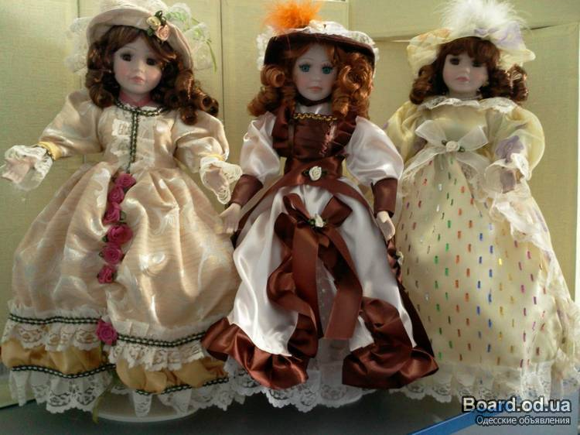.
Подарили 3 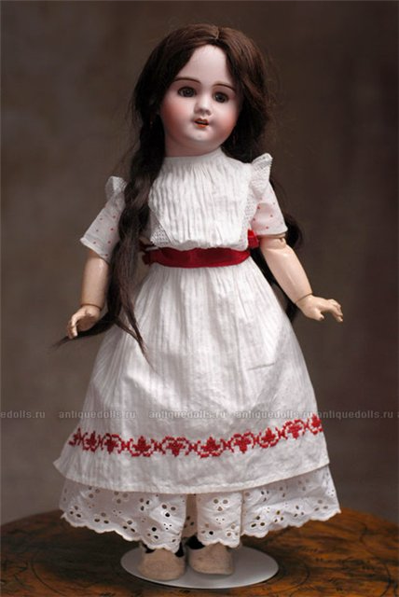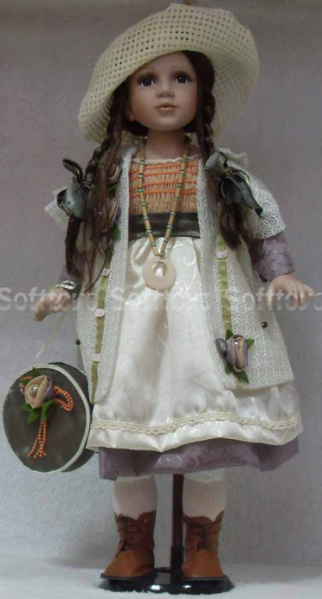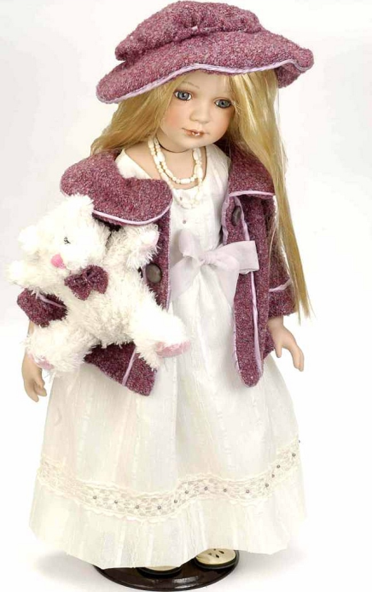.

Вопрос
Сколько всего кукол стало у девочки?
? стало у .

Решение
+= ?
3 + 3 = ?

Решение

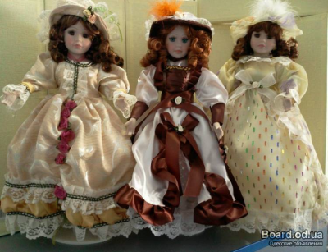⁺⁼

³ ⁺ ³ ⁼ ⁶
^{Ответ.}
^{У стало 6 .}

